菱形格

1. 前后并排针

**制图方式一：最大宽度到相邻针**

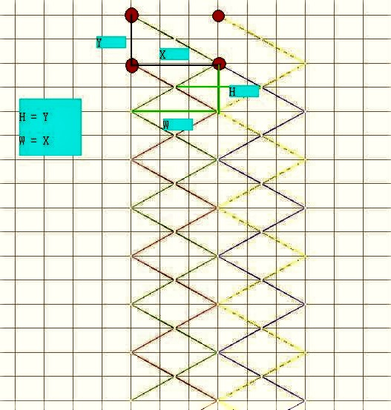

**制图方式二：最大宽度到相隔1个针**

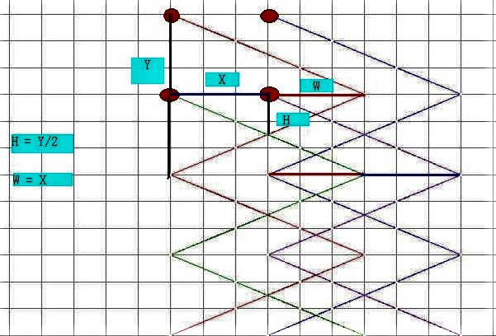

**制图方式三：最大宽度到相隔2个针**

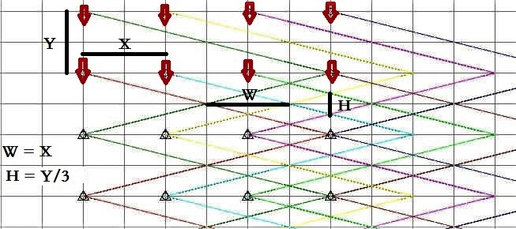

**设前后针距为Y，左右针距为X，菱形格高为H，宽为W**

**制图方式为：宽N*X,高为2*Y**

**当N = 1时，W = X, H = Y;**

**当N = 2时，W = X, H = Y/2;**

**当N = 3时，W = X, H = Y/3;**

**…**

**由此可知，W = X, H = Y/N, (N = 1,2,3,4…)**

**由于机器最宽8英寸，**

**所以N*X < 8’’**

**制图方式为：**

**左右针距X**

**前后针距Y**

**制图方式四：菱形格长宽同 制图方式三**

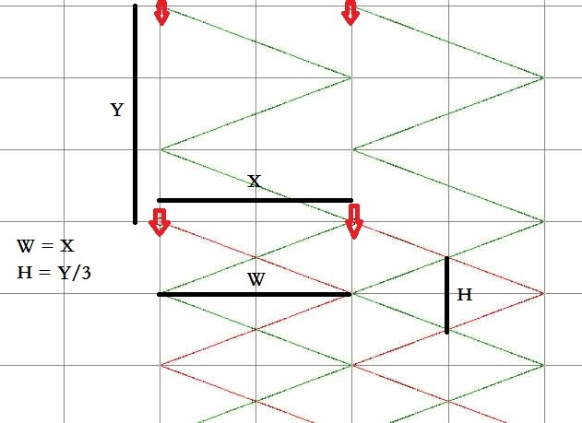

**制图方式五：**

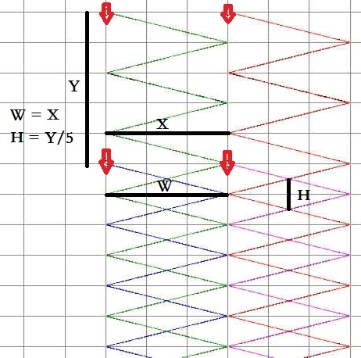

**制图方式：**

**距离为A**

**前后针距Y**

**左右针距X**

**假设首条线的高为A，**

**则 W = X, H = Y/A，（A= 1,3,5,7…）**

1. 前后错开排针

**制图一：**

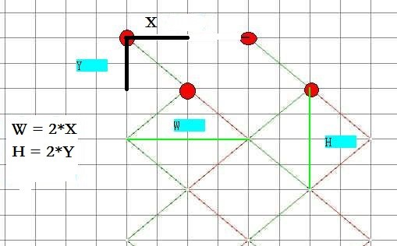

**制图二：**

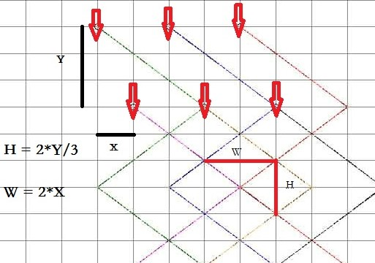

**制图三：**

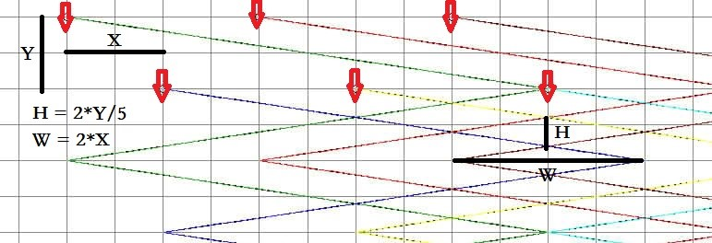

**制图四：**

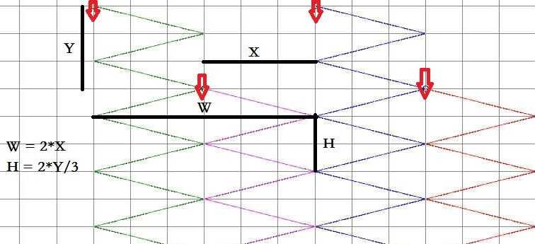

**制图五：**

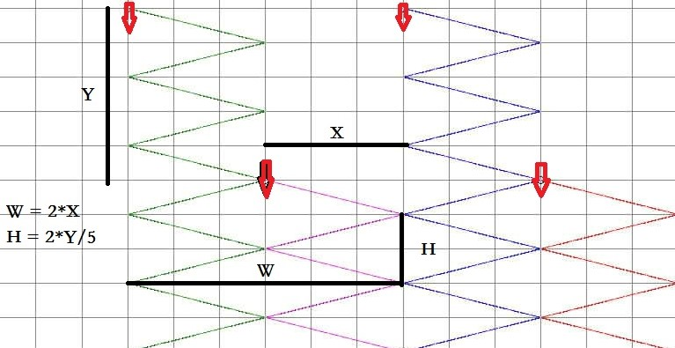

**W = 2*X**

**H = 2*Y/N (N = 1,3,5,7….)**

1. **按机型分类**
2. **3-3-1机型**

**前后针距Y= 3’’或Y=6’’, 左右针距X=1,2,3…**

**前后针并排：**

**W = X, H = Y/N，(n=1,2,3,4,5….)**

**前后针距为3英寸：**



**前后针距为6英寸：**



**前后针错开：**

**W = 2*X, H = 2*Y/N, (N=1,3,5,7…)**

**前后针距为3英寸：**



**前后针距为6英寸：**



1. **3-2-1机型**

**前后针距Y= 3’’或Y=2’’或者是Y=5’’, 左右针距X=1,2,3…**

**前后针并排：**

**W = X, H = Y/N，(n=1,2,3,4,5….)**

**前后针距为3英寸：**



**前后针距为2英寸：**



**前后针距为5英寸：**

**前后针错开：**

**W = 2*X, H = 2*Y/N, (N=1,3,5,7…)**

**前后针距为3英寸：**



**前后针距为2英寸：**



**前后针距为5英寸：**



1. **3-1.5-1机型**

**前后针距Y= 3’’或Y=1.5’’或者是Y=4.5’’, 左右针距X=1,2,3…**

**前后针并排：**

**W = X, H = Y/N，(n=1,2,3,4,5….)**

**前后针距为3英寸：**



**前后针距为1.5英寸：**



**前后针距为4.5英寸：**



**前后针错开：**

**W = 2*X, H = 2*Y/N, (N=1,3,5,7…)**

**前后针距为3英寸：**



**前后针距为1.5英寸：**



**前后针距为4.5英寸：**



1. **3-1.5-0.75机型（钰兴-南-1号机）**

**前后针距Y= 3’’或Y=1.5’’或者是Y=4.5’’, 左右针距X=0.75,1.5,…**

**前后针并排：**

**W = X, H = Y/N，(n=1,2,3,4,5….)**

**前后针距为3英寸：**



**前后针距为1.5英寸：**



**前后针距为4.5英寸：**



**前后针错开：**

**W = 2*X, H = 2*Y/N, (N=1,3,5,7…)**

**前后针距为3英寸：**



**前后针距为1.5英寸：**



**前后针距为4.5英寸：**

